Муниципальное общеобразовательное учреждение
«Петрецовская средняя общеобразовательная школа»
муниципального образования Вохомский район Костромская область

Методическая разработка по теме:

«Модульное обучение на уроках биологии»

Учитель биологии, химии
МОУ «Петрецовская СОШ»
высшей квалификационной категории
Гречухина Светлана Анатольевна

С. Никола

Содержание

1. Пояснительная записка | стр. 2-3
2. Теоретическое обоснование | стр. 3
3. Методическое обоснование | стр. 3-10
4. Заключение | стр. 11
5. Список литературы | стр. 12
6. Приложение | стр. 13-37

Пояснительная записка
Актуальность работы.
В современных условиях в период возрастания объема информации и знаний, накопленных человечеством, учитель должен не только давать знания, но и учить детей добывать эти знания, объективно оценивать себя и свои возможности, работать самостоятельно, помогать тому, кто нуждается в помощи. А также учить общаться с одноклассниками и взрослыми и отвечать за результаты своего труда. Запросы общества требуют от школы новых форм и методов работы.
Основная цель современной школы состоит в том, чтобы создать такую систему обучения, которая обеспечивала бы образовательные потребности каждого ученика в соответствии с его склонностями, интересами и возможностями.
Новая конструкция обучения состоит в том, что ученик должен учиться сам, а учитель должен осуществлять мотивационное управление его учением, то есть мотивировать, организовывать, координировать, консультировать, контролировать.
Организовать процесс обучения в соответствии с современными требованиями – непростая задача, требующая от учителей постоянного поиска и самосовершенствования.
Особенность федеральных государственных образовательных стандартов общего образования – их деятельностный характер, который ставит главной задачей развитие личности ученика. Современное образование отказывается от традиционного представления результатов обучения в виде знаний, умений и навыков; формулировки ФГОС указывают на реальные виды деятельности. Поставленная задача требует перехода к новой системно-деятельностной образовательной парадигме, которая, в свою очередь, связана с принципиальными изменениями деятельности учителя, реализующего ФГОС. Также изменяются и технологии обучения. Внедрение инновационных технологий открывает значительные возможности расширения образовательных рамок по каждому предмету в образовательном учреждении.
Какие основные моменты следует учитывать учителю при подготовке к современному уроку в соответствии с требованиями ФГОС?
Методологической основой ФГОС является системно-деятельностный подход, который нацелен на развитие личности, формирование гражданской идентичности. Системно-деятельностный подход позволяет выделить основные результаты обучения и воспитания в контексте ключевых задач и универсальных учебных действий, которыми должны владеть учащиеся. Развитие личности школьника в системе образования обеспечивается, прежде всего, через формирование универсальных учебных действий, которые выступают основой образовательного и воспитательного процесса. Овладение учащимися универсальными учебными действиями создаёт возможность самостоятельного успешного усвоения новых знаний, умений и компетентностей, включая организацию усвоения, то есть умения учиться.
В условиях введения в практику работы школы ФГОС ООО учителю необходимо научиться планировать и проводить уроки, направленные на формирование не только предметных, но и метапредметных результатов. Системно-деятельностный подход, лежащий в основе стандарта, предполагает проведение уроков нового типа. Учителям ещё предстоит овладеть технологией проведения таких уроков.
Учитель призван быть творцом своих уроков. Новый стандарт, обозначив требования к образовательным результатам, предоставляет почву для новых идей и новых творческих находок. Но если учитель знает, что прежние методы работы помогают реализовать требования нового стандарта, не стоит отбрасывать их совсем. Необходимо найти им применение наряду с новыми педагогическими технологиями в новой образовательной среде.
Решением такой проблемы являются уроки в технологии модульного обучения, т.к она позволяет сформировать у каждого школьника навыков самообучения и самоконтроля.

Цель методической разработки: создание модели использования технологии модульного обучения на уроках биологии.
Задачи:
1. изучить историю появления модульной технологии;
2. определить основные понятия темы;
3. рассмотреть основные общенаучные методологические принципы построения и реализации модульной технологии обучения;
5. разработать модель использования технологии модульного обучения на уроках биологии;
6. разработать практические рекомендации по использованию данной модели.

Теоретическое обоснование
Технология модульного обучения возникла как альтернатива традиционным формам обучения. Модульная технология известна с 1972 года. Теория модульного обучения подробно изложена в работах И.Б. Сенновского, П.И. Третьякова, Т.И. Шамовой, П.А. Юцявичене и др.
Наиболее глубоко и системно дидактическую специфику модульного обучения удалось исследовать и описать П.А. Юцявичене. Согласно взглядам данного автора, модульная система организации учебно-воспитательного процесса имеет некоторые отличия принципиального характера от традиционной системы. Содержание обучения представляется в законченных, самостоятельных модулях, одновременно являющихся банком информации и методическим руководством по его применению. В основе такого обучения лежат субъект-субъектные отношения между учителем и учеником. Обеспечивается самостоятельное, осознанное достижение определенного уровня в учении. Наблюдается высокая степень адаптивности элементов к условиям педагогического процесса.
К целям модульного обучения П. А. Юцявичене относит комфортный темп работы обучаемого, определение им своих возможностей, гибкое построение содержания обучения, интеграцию различных его видов и форм, достижение высокого уровня конечных результатов. Последняя цель представляется главной целью модульного обучения.
К ведущим принципам модульного обучения можно отнести:
~ мобильность;
~ структуризацию содержания обучения;
~ динамичность;
~ действенность и оперативность знаний;
~ гибкость;
~ осознанную перспективу;
~ разносторонность методического консультирования;
~ паритетность.
Модульная технология интегрирует в себя многие прогрессивные педагогические идеи. Это и идея активности ученика в процессе, и идея индивидуализированного темпа учебно-воспитательной деятельности, и идея гибкого управления деятельностью учащегося, и идея рефлексивного подхода в обучении.
Роль учителя в технологии модульного обучения сводится к следующему: разработка инструкции модулей, оказание индивидуальной помощи, поддержание темпа урока, управление учебно-познавательной деятельностью через модули, уточнение модулей при практической работе с ними, контроль и коррекция усвоения знаний, умений и навыков.
В технологии модульного обучения оценивается выполнение каждого элемента. Оценки накапливаются и выставляется итоговая отметка за работу. Точность контроля и объективность оценки играет большую роль. Получить хорошую оценку – одна из главных мотиваций при технологии модульного обучения. Ученик чётко знает, что его труд оценивается на каждом этапе и оценка объективно отражает его усилия и способности.

Методическое обоснование

Технологию модульного обучения на своих уроках я использую пятый год с целью вовлечения ученика в активную, самостоятельную и эффективную, учебно-познавательную деятельность, которая способствует повышению качества знаний.
Разумеется, не все складывается гладко. И учащиеся не всегда бывают готовы работать самостоятельно, и времени на подготовку модульных уроков приходится тратить очень много. Но зато результат виден налицо: даже слабоуспевающие и безразличные к учебе школьники стали проявлять заинтересованность в собственных достижениях, добиваться успеха.
Методика подготовки урока по модульному обучению
Приступая к разработке модульного урока, необходимо помнить, что на подобном занятии необходимо определить исходный уровень знаний и умений учащегося по изучаемой теме, дать новую информацию, отработать учебный материал и провести выходной контроль. Как правило, модульный урок лучше должен быть спаренным, так как необходимо определить исходный уровень знаний, дать новую информацию и отработать учебный материал. Но я создаю небольшие модули и на один урок.
Считается, что самая результативная работа по технологии модульных уроков наблюдается в 10-11 классах, т.к учащиеся уже умеют работать по данной технологии, и мотивация к обучению у них высока.
Я считаю, что работу по модульному обучению лучше начинать с 8 класса. Это будет более эффективно. Школьники 5, 6, 7 классов еще не способны работать в течение всего урока самостоятельно, поэтому я включаю в урок лишь 2-3 учебных элемента. Так постепенно учащиеся овладевают необходимыми навыками самостоятельной работы в технологии модульного обучения. В качестве примера привожу технологическую карту для самостоятельной работы на уроке в 6 классе по теме «Испарение воды растениями. Листопад». В содержание включена самостоятельная работа 1) чтение текста учебника 2) составление схемы 3) Формулировка понятия 4 развёрнутый ответ на вопрос.
Кроме этого ученики на этапе рефлексии оценивают на уроке свою работу Приложение 1

Отдельный модуль занятия разрабатываю по следующему алгоритму:

1. Определение места модульного урока в теме.
Применение модульного обучения не значит, что все уроки в теме должны быть именно в этой технологии. Это зависит от сложности темы и уровня подготовленности детей. Считаю, что одной из самых сложных тем в курсе биологии 8 класса является «Нервная система», поэтому самостоятельное изучение этой темы учащимися, пусть даже под руководством учителя, не принесет ожидаемых результатов. При изучении этой темы я не провожу модульные уроки, хотя включаю некоторые элементы.
Тема «Органы чувств. Анализаторы» тесно связана с предыдущей темой «Нервная система». И если учащиеся хорошо её усвоили, то я все уроки или большинство я провожу в модульной технологии. Приложение 2.1 и 2.2
Модульную технологию применяю чаще всего при изучении нового материала, иногда на уроках повторения.

2. Формулировка темы урока.
Одна из особенностей ФГОС заключается в том, что учащиеся должны сами формулировать тему урока. Чтобы помочь детям сформулировать тему урока, я начинаю его с процедуры мотивации – это может быть обсуждение эпиграфа к уроку, использование входного теста с самопроверкой, небольшого графического диктанта, прочтение стихотворения, загадки и т.д.
Например, перед изучением темы «Корень» читаю стихотворение: Мы в букет собрали маки жаркие, Много незабудок голубых. А потом цветов нам стало жалко,
Снова в землю посадили их.
Только ничего не получается:
От любого ветерка качаются! Почему осыпались и вянут?
После постановки такого вопроса учащиеся начинают предлагать варианты ответов, начинают поиск.
Таким образом, на многих уроках я использую стихи, загадки, слова, которые стали крылатыми и так далее, потому что считаю, что это придаёт эстетическую окраску, в то же время развивает интерес к предмету и помогает учащемуся создать единую картину мира, целостность знаний .
Урок «Строение и функции кожи», начинаю с постановки проблемы: объясните выражение «Кожа – зеркало здоровья». Эти приёмы побуждают учащихся к самостоятельной деятельности.
Урок «Борьба за существование » начинаю со слов К. Линнея «Потомство пары мух съест мертвую лошадь так скоро, как лев». Учащиеся высказывают свои предположения. Затем я привожу данные о размножении комнатной мухи. «Комнатная муха очень плодовита. От весны до осени одна муха может дать 7-8 поколений: 1 самка - 200 яиц – 200 мух – от весны до осени 7 поколений – 20000000000000 мух». Хватит ли к осени места на всей суше земного шара для всего потомства от одной пары мух (если на 1 см2 может уместиться не более одной пары), если условно допустить, что мухи размножаются беспрепятственно, давая в течении года 8 поколений по 200 яиц в каждом? Можно ли в действительности встретить столько мух и почему? Перечислите
несколько причин, которые приводят к гибели многих мух и не дают этому виду занять весь земной шар.
При проведении урока по теме «Приспособленность организмов к среде обитания» я использую ИКТ, на экран проектирую строчки стихотворения:
В природе всё предусмотрено,
Естественный отбор, заметив отклонение,
Приводит механизм в движение.
И вот уже готово новое творение:
Самец колюшки для икринок строит дом,
Длиннющий хобот имеет слон.
Пингвин с собою носит тёплое яйцо.
В природе всё предусмотрено.
Затем ставлю проблемный вопрос: о чём сегодня будет идти речь? Учащиеся формулируют тему, после чего я предлагаю наметить план изучения данной темы. После этого учащиеся по технологическим картам изучают различные формы приспособленности, выполняют лабораторную работу, при этом работают на местном материале, т.е. выявляют черты приспособления организмов нашей местности.
Прежде чем начать урок по теме «Витамины», учащимся предлагаю разгадать загадки, а отгадки записать в сетку кроссворда
1. Где-то в чаще дремучей,
За оградою колючей,
У заветного местечка
Есть волшебная аптечка.
Там красные таблетки
Развешаны на ветке. (Шиповник)
2. В огороде вырастаю,
А когда я созреваю
Варят из меня томат,
В щи кладут и так едят. (Помидор)
3. Закопали в землю в мае
И сто дней не вынимали,
А копать под осень стали,
Не одну нашли, а десять.
Как его названье? (Картофель)
4. Лето целое старалась-
Одевалась, одевалась…
А как осень подошла,
Нам одежки отдала.
Сотни одежонок
Сложим мы в бочонок. (Капуста)
5. Черных ягод пышен куст-
Хороши они на вкус. (Черная смородина)
6. Яркий, сладкий, налитой.
Весь в обложке золотой.
Не с конфетной фабрики –
Из далекой Африки (Апельсин).
7. Весной зелена,
Летом загорала,
Осенью надела
Красные кораллы (Рябина)
8. Золотая голова
Велика, тяжела.
Золотая голова
Отдохнуть прилегла.
Голова велика,
Только шея тонка.
(Тыква).

Вопрос:
-Какое ключевое слово получилось в выделенных клетках кроссворда?
 |  | щ | и | п | о | В | н | и | к
 |  |  | п | о | м | И | д | о | р
 |  |  | к | а | р | Т | о | ф | е | л | ь
 |  |  |  |  | к | А | п | у | с | т | а
 |  |  |  |  | с | М | о | р | о | д | и | н | а
а | п | е | л | ь | с | И | н
 |  | р | я | б | и | Н | а
 |  |  |  |  | т | Ы | к | в | а

Ученики называют слово «Витамины» и формулируют тему, а затем и цель урока.

3. Определение и формулировка цели урока.
В данном случае эта цель – интегрирующая, и конечных результатов обучения. При подготовке урока я сама формулирую интегрированную цель урока.
На уроке учащиеся сами определяют, что они должны знать, уметь по данной теме. Обычно здесь применяю метод мозгового штурма, и все предположения детей записываем на доске или в виде кластера, или в виде плана. При подведении итогов урока возвращаемся к записям и анализируем, все ли вопросы были изучены на уроке.
Вот такой кластер у нас получился на уроке при изучении темы: «Биосинтез углеводов - фотосинтез»

Когда был открыт
Где происходит
Механизм протекания

ФОТОСИНТЕЗ

Результат
фотосинтеза
Условия протекания

Кем был открыт
Значение

4. Подбор необходимого фактического материала.
Содержание учебного материала подбираю в соответствии с методами обучения и формами. В средних классах это обычно занимательные факты, на основе которых нужно ответить на вопросы. В старших классах подбор материала осуществляю в соответствии с принципом научности.
5. Отбор методов и форм преподавания и контроля.
Преимущество отдаю групповым, парным и индивидуальным формам работы, а методам – практическим, частично-поисковым, исследовательским, продуктивным.
Обращаю особое внимание на разнообразие форм заданий для самостоятельной работы учащихся, которые предполагают различные виды познавательной деятельности: ответы на вопросы (устно и письменно), заполнение таблиц, тестовые задания, работу с рисунками, как по учебнику, так и в дополнительной литературе; конспектирование учебного материала и др. В задания могут быть включены и работы логического характера: ребусы, кроссворды, загадки и др. задания должны быть рассчитаны как на простое репродуктивное воспроизведение учебного материала, так и на творческую деятельность. Они ориентируют учащихся на работу с различными источниками знаний: текстами, рисунками, таблицами, схемами и т. д.
На уроке «Онтогенез, Эмбриональный период развития» учащимся для самостоятельной работы, после изучения модуля «Эмбриональный период» даю такие задания
1. Ответить на следующие вопросы
- С какого момента начинается развитие любого организма на Земле? В результате какого процесса одноклеточный организм превращается в многоклеточный?
- Что такое дробление? Почему этот процесс так называется? Чем заканчивается дробление?
- Что такое бластула? Сравните зиготу и бластулу, выявите черты сходства и развития, сделайте вывод
2. Выпишите в тетрадь термины: дробление, бластомеры, бластула, бластоцель, гаструла, нейрула. Дайте им определение
3. Заполните таблицу
Зародышевые листки | Слой зародыша | Формирующиеся органы

4. При помощи стрелок покажите соответствие этапов эмбриогенеза процессам, происходящих на этих этапах.
Формирование 2-х или 3-х слойного зародыша
Оплодотворенная яйцеклетка
Дальнейшая специализация клеток, формирование и развитие различных тканей и органов
Многократное деление зиготы путём митоза, без процесса роста бластомеров
Многоклеточный однослойный шарообразный зародыш с бластоцелью

Закладка осевого комплекса зародыша

Зигота
Формирование бластулы
Нейруляция
Дробление
Гаструляция
Гистогенез. Органогенез

При изучении УЭ «Постэмбриональное развитие» предлагаю заполнить таблицу, поставив знак «+» или «-» в соответствующую ячейку. Укажите тип развития, характерный для каждого организма.
организмы | Прямокры-лые | Чешуекры-лые | Земновод-ные | птицы | человек
Зигота
Личинка
Куколка
Взрослая  особь | 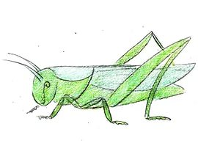 | 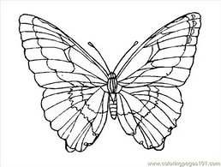 | 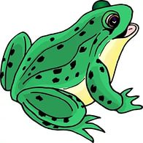 | 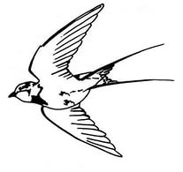 | 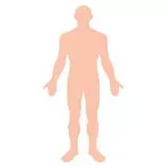
тип

Смена видов деятельности, а также выполнение учащимися заданий различного уровня сложности делают урок более интересным, устраняют психологическую нагрузку, позволяют ребятам максимально реализовать себя на уроке.

6. Определение способов учебной деятельности учащихся.

Эффективными видами работы являются лабораторные, опыты, составление опорно-схематических конспектов, заполнение сравнительных таблиц.
Одним из УЭ модульного урока по теме «Основные закономерности биологической эволюции» является Выполнение лабораторной работы «Изучение изменчивости у организмов» Учащиеся по алгоритму выполняют работу.
- Сравните пять листьев клёна, найдите у них черты сходства и различия в окраске листа, форме и размерах (длина и ширина листовой пластинки, количество зубчиков по краю листа).
- Определите неизменяемые признаки и признаки, свидетельствующие о явлении изменчивости у клёна.
- наблюдения запишите в таблицу
Изучаемый объект | Неизменяемые признаки | Изменяемые признаки
Листья клёна

- Сделайте вывод
- Рассмотрите рисунок. Составьте вариационную кривую распределения числа пятен на семенах фасоли

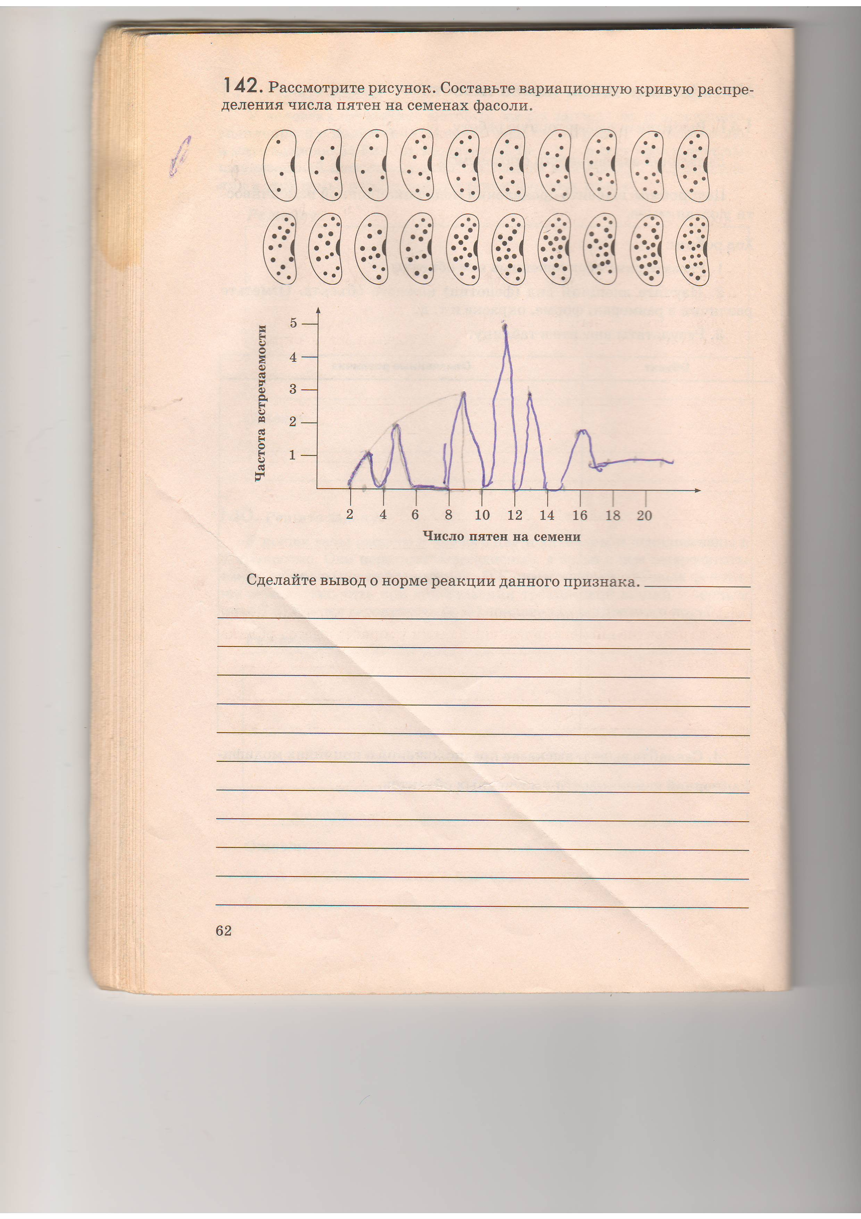

5
4
3
2
1

2 4 6 8 10 12 14 16 18 20
Число пятен на семени

- Сделайте о норме реакции данного признака

7. Разбивка учебного содержания на отдельные логически завершённые учебные элементы (УЭ) и определение частной дидактической цели каждого из них.
Каждый учебный элемент – это шаг к достижению интегрирующей цели урока, без овладения содержанием которого цель не будет достигнута. Учебных элементов не должно быть очень много, но обязательны следующие:
УЭ-0 – определяет интегрирующую цель по достижению результатов обучения;
УЭ-Вход – включает задания по выявлению уровня исходных знаний по теме, а также задания по овладению новым материалом;
УЭ 1,2…– включают задания по овладению новым материалом.
В конце каждого учебного элемента обязательно осуществляется текущий и промежуточный контроль. За каждое задание модуля учащиеся «начисляют» себе баллы. «Стоимость» каждого задания оговаривается в модуле. Например, за тестовый контроль знаний из 5 вопросов ученик должен получить максимально 5 баллов, он ответил правильно на 3 вопроса – получает 3 балла. При работе учащихся с учителем за каждый правильный ответ начисляется 1 балл.
УЭ-выход - включает подведение итогов занятия выходной контроль знаний, рефлексию, домашнее задание.
При подведении итогов учащиеся суммируют баллы, полученные за работу над учебными модулями. Высчитывают среднюю оценку за урок.
Затем проводится выходной контроль. Он показывает уровень усвоения всего модуля. Приложение 3
Обязательно на уроке провожу рефлексию - оценку степени достижения целей. Виды рефлексии применяю различные.
Дерево успеха. Каждый листочек имеет свой определенный цвет: зеленый — все сделал правильно, желтый — встретились трудности, красный — много ошибок. В конце урока каждый ученик на общее дерево вещает соответствующий листочек. Подобным образом наряжаем елку игрушками, украшать поляну цветами и т.д.
Облако "тегов". На интерактивной доске вывожу слайд, где указаны незаконченные предложения, которые необходимо дополнить. Например,
сегодня я узнал...
было трудно…
я понял, что…
я научился…
я смог…
было интересно узнать, что…
меня удивило…
мне захотелось… и т.д.
Каждый ученик выбирает по 1-2 предложения и заканчивает или устно, или письменно в зависимости от темпа индивидуальной работы учащихся на уроке.
Анкета Этот вид рефлексии я обычно провожу в старших классах.
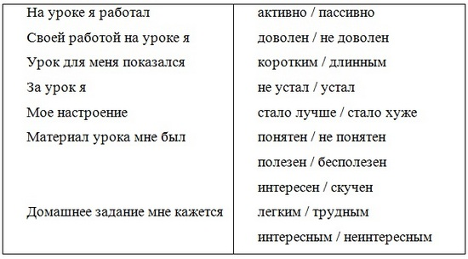

Выбор домашнего задания
Исходя из того, какова степень усвоения учебным материалом, задаю дифференцированное домашнее задание. Учащийся, получивший оценку «5», «4» выполняет творческое задание, например, составить кроссворд Приложение 4.1, или разгадать кроссворд, предложенный учителем, Приложение 4.2; написать рассуждение о практическом применении данных знаний или найти дополнительный материал в научно–популярной литературе и подготовить сообщение. Приложение 4.3
Если учащийся не получил положительную отметку, ему нужно снова изучить данный параграф, ответить на вопросы после параграфа и составить план устного ответа.

8. Составление информационной карты модуля данного урока. Приложение 3

9. Подготовка необходимого количества копий текста рабочих материалов, т.е. технологических карт урока (они должны быть у каждого учащегося).

Заключение

Модульное обучение даёт возможность для каждого ученика включаться в активную и эффективную учебно-познавательную деятельность, работать с дифференцированной по содержанию программой. Идет индивидуализация контроля, самоконтроля, консультирования. Важно, что ученик имеет возможность самореализоваться. Данная система обучения способствует продвижению каждого ученика на более высокий уровень обучения.
Поскольку управление учеником на уроке осуществляется через модули, то задача учителя состоит в грамотном выделении дидактических целей модуля и структурировании учебного содержания под эти цели. Это уже принципиально новое содержание подготовки учителя к учебному занятию. Оно обязательно приводит к анализу своего опыта, знаний, умений, поиску более совершенных технологий. Учитель в процессе овладения технологией модульного обучения значительно растет профессионально. Это путь профессионального самосовершенствования учителя, возможность для его самореализации.

Список литературы

1. Бурцева О.Ю. Модульная технология обучения //Биология в школе, 1999, № 5.
2. Бурцева О.Ю. Модульные уроки биологии: практика использования в школе (Раздел «Животные»). – М.: Школьная Пресса, 2003.
3. Галеева Л.Н. Сто приемов для учебного успеха ученика на уроках биологии: Методическое пособие для учителя. М.: 5 за знания, 2006 г.
4. Гузеев В.В. Поколения образовательных технологий: “Традиционные методики”, Модульно-блочные и цельноблочные технологии. Ж.: Химия в школе. №9 – 2003 г.
5. Гузеев В.В. Основы образовательной технологии: дидактический инструментарий. Библиотека журнала “Директор школы”, №4. 2006 г.
6. Лернер Г.И. Учебная литература как средство формирования интеллектуальных умений. Ж.: Биология в школе. №1. 2003 г.
7. Митрофаненкова Л.В., Улитина С.Н. Модульные технологии обучения. Пособие.
8. Третьяков П.И., Сенновский И. Б. Технология модульного обучения в школе: Практико-ориентированная монография/Под ред. Третьякова П.И. – М.: Новая школа, 2001.
9 . Шамова Т.И. Модульное обучение: сущность и технология //Биология в школе, 1994, № 5.

Приложение 1
Технологическая карта для самостоятельной работы
на уроке биологии в 6 класса «Испарение воды листьями. Листопад»

№  Учебного  элемента | Учебный материал с указанием заданий | Руководство по усвоению  учебного материала
УЭ-1 | На картине красивое время года, как вы считаете, происходит ли испарение в это время года, а процесс фотосинтеза? В полном ли объеме идут эти процессы? А почему? Осенью идет еще один процесс, он очень красивый, неразрывно связанный с фотосинтезом и испарением. Его вы так же можете наблюдать на слайде. Какой?  Да, конечно, это листопад.  Дать понятие что такое листопад, заполнить схему, ответить на вопрос | Ответы детей  Самостоятельно читаем учебник стр. 101 Работа в паре
УЭ выход | - Сегодня на уроке я узнал……  - Меня удивило….  - Мне было интересно узнать, что….  - Мне было сложно….  - Я хочу побольше узнать о….  - Мне понравилось….  - Мне не понравилось…. | закончить предложения

Листопад – это ________________________________________________________________
Растения

________________________________ _____________________________________

________________ ________________
Пример _________________ _________________

Пример Пример Пример
___________________
_____________________
Пример Пример

Ответьте на вопрос: Что было бы, если бы зимой у листопадных деревьев сохранялись листья

Приложение 2.1

Тема урока: Слуховой анализатор. Гигиена слуха
ЦЕЛИ УРОКА:
- помочь обучающимся сформировать знания о значении слуха в жизни человека;
- дать представление о строении и функциях наружного, среднего и внутреннего уха;
- способствовать формированию навыков гигиены слуха.
ЗАДАЧИ:
Образовательные
- систематизировать ранее изученный материал;
- продолжить изучение темы «Анализатор» на примере слухового анализатора;
- расширить знания обучающихся о строении и функциях органа слуха;
Воспитательные
- способствовать формированию навыков бережного отношения к своему здоровью;
Развивающие
- содействовать формированию мыслительной активности обучающихся, умению интегрировать материал предметных курсов (анатомия, физиология и гигиена человека и т.д.).
ПЛАНИРУЕМЫЕ РЕЗУЛЬТАТЫ:
Предметные: развивать понятие «анализатор», сформировать знания о строении и функциях уха; развивать познавательный интерес к предмету.
Метапредметные: совершенствовать навыки самостоятельной работы с учебником и дополнительной литературой, умения выделять главное, устанавливать причинно-следственные связи, применять свои знания на практике, осуществлять межпредметные связи.
Личностные: формирование умений управлять своей учебной деятельностью, подготовка к созданию выбора дальнейшей образовательной траектории, формирование гигиенических и экологических навыков учащихся, сознательного отношение к своему здоровью.
ТИП УРОКА: модульный
- Сколько у человека органов чувств?
- Какие это органы? Зрение, обоняние, слух, вкус, осязание, равновесие.
- Какое значение имеют органы чувств для человека?
Ребята, закройте глаза и послушайте звуки.
Закрыв глаза, мы все воспринимаем
Чредой прекрасных звуков в голове
И звонким эхом душу обвиваем,
Прислушиваясь к небу в тишине.
Журчат ручьи, струятся водопады,
цветут цветы иль строятся дома
А наше ухо создает каскады
Предметов образы- прекраснейшая тьма!

-Какой орган чувств сейчас работал?
И так, тема нашего урока: Слуховой анализатор. Гигиена слуха.
Ребята, 90% информации человек воспринимает с помощью зрения и 10% - с помощью слуха, но его значение столь, же велико, как и органа зрения, так как вся жизнь человека протекает в мире звуков.
- Давайте попробуем сформулировать задачи урока. Что мы должны знать в конце урока. УЭ 0
Эпиграфом к уроку я выбрала арабское изречение: « Природа, давшая нам лишь один орган для речи, дала нам два органа для слуха, дабы мы знали, что надо больше слушать, чем говорить».
Прежде чем перейти к изучению нового материала, давайте выясним, какими начальным знаниями вы обладаете о слуховом анализаторе органе равновесия. УЭ вход

УЭ – 1 Цель Выяснить строение слухового анализатора. Для достижения этой цели урока я предлагаю вам заполнить схему «Слуховой анализатор» на основе знаний о зрительном анализаторе.
Схема «Слуховой анализатор»

Слуховая зона
(височные доли)
коры больших
полушарий
Слуховые
рецепторы
Слуховой
нерв

УЭ 2 | Цель выяснить строение органа слуха  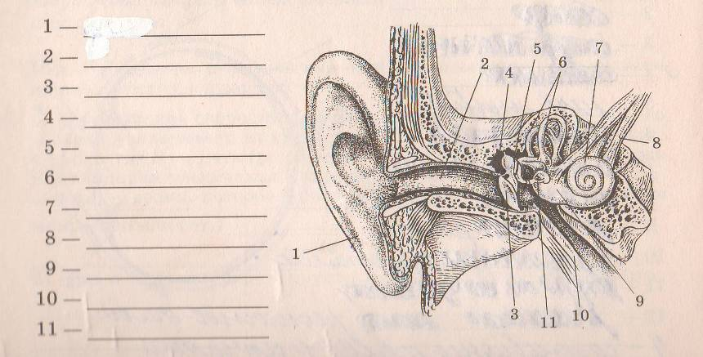 | Чтение п. 54.  стр 203-205  Сделай подписи к рисунку
1. ушная раковина 2. слуховой проход 3. барабанная перепонка 4. полость среднего уха 5. слуховые косточки 6. полукружные каналы
7. улитка 8. слуховой нерв 9. мешочек вестибулярного аппарата 10. слуховая труба 11. овальное окно
УЭ - 3
- Итак, наружное ухо состоит из …( Ушной раковины, наружного слухового прохода, барабанной перепонки).
- Ребята, как вы думаете, соответствует ли строение наружного уха его функциям? (Соответствуют. Форма ушной раковины способствует улавливанию звуковых волн. Наружный слуховой проход проводит их. Барабанная перепонка преобразует воздушные звуковые волны в механические колебания.)
- Переходим к характеристике среднего уха. Оно представлено… (Слуховыми косточками: молоточек, наковальня и стремечко, и евстахиевой (слуховой) трубой)
- Какие функции выполняют слуховые косточки? Евстахиева труба?
- Где на практике мы сталкиваемся с выполнением функции евстахиевой трубы? Закройте нос и рот и сильно выдохните. Что вы ощутили? ( Потрескивание.)
- О чем это говорит? (Это говорит о связи среднего уха с носоглоткой.)
- В этом опыте воздух проникает в ухо и сильно давит на барабанную перепонку, при этом нарушается равновесие давления воздуха по обе стороны барабанной перепонки.
- Ребята, какое строение имеет внутреннее ухо? (Внутреннее ухо состоит из органа слуха и органа равновесия. Орган слуха состоит из улитки, заполненной жидкостью. Орган равновесия - из 3 полукружных канала. Определите: какие функции соответствуют органу слуха, а какие - вестибулярному аппарату?
- Подробно о строении и функциях вестибулярного аппарата вы узнаете на следующих уроках.

Таблица «Строение органа слуха».

Части уха | Строение | Функции
Наружное ухо | 1 ушная раковина  2 наружный слуховой проход.  3 барабанная перепонка | 1.Улавливает звук и направляет его в слуховой проход.  2.Проводит звук, содержит железы, которые выделяют серу.  3.Преобразует воздушные звуковые волны в механические, колеблет слуховые косточки.
Среднее ухо | 1 слуховые косточки:  -молоточек,  -наковальня,  -стремечко;  2 евстахиева труба | 1.Проводят и усиливают звуковые колебания.  2.Соединена с носоглоткой и выравнивает давление на барабанной перепонке.
Внутреннее ухо | 1 орган слуха: улитка с полостью, заполненной жидкостью.  2 орган равновесия состоит из трех полукружных каналов | 1.Слуховые рецепторы преобразуют звуковые сигналы в нервные импульсы, передающиеся в слуховую зону коры больших полушарий.  2.Воспринимает положение тела в пространстве и передает импульсы в продолговатый мозг, затем в вестибулярную зону коры больших полушарий.

УЭ – 4 Звук в ухе проходит более сложный путь, чем луч света в органе зрения. Внимание на экран (видеофрагмент о передаче звука). Сейчас вы должны дополнить схему «Прохождение звуковой волны»

В произведении Шекспира «Гамлет» есть сцена, когда Гамлету является призрак отца и рассказывает о совершенном злодеянии.
…Когда я спал в саду
В свое послеобеденное время,
В мой уголок прокрался дядя твой
С проклятым соком белены во фляге
И мне в ушную полость влил настой,
Чье действие в таком раздоре с кровью,
Что мигом обегает, словно ртуть,
Все внутренние переходы тела,
Створаживает кровь как молоко,
С которым каплю уксуса смешали.
Так было и со мной. Сплошной лишай
Покрыл мгновенно пакостной и гной
Коростой, как у Лазаря, кругом
Всю кожу мне.
Итак, был рукою брата я во сне
Лишен короны, жизни, королевы…
Прав или не прав с точки зрения врача был Вильям Шекспир, описывая сцену отравления Клавдием отца Гамлета? Могло ли так быть в действительности? Как вы думаете?
- Толщина барабанной перепонки одна десятая мм. Она многослойна и включает в себя эпидермис, слизистую оболочку и различные волокна, расположенные радиально. Таким образом, она представляет собой гибкое и прочное образование. Она способна вибрировать в звуковом потоке и вызывать движения слуховых косточек среднего уха. Она служит надежной преградой против попадания в среднее ухо пылевых частиц, воды, микроорганизмов.
-Может ли барабанная перепонка пропустить яд?
- Большинство ядов может всосаться только через слизистую оболочку.
Следовательно, «сок белены» не мог попасть в барабанную полость отца Гамлета.
- Выходит, великий драматург ошибался? Не будем спешить с выводами. Давайте перенесемся в другую часть света…
-Средняя Азия, середина 19 века Бухарским эмиром правит пятый эмир Мангыской династии Баходур, по прозвищу «мясник».Он отличался особой жестокостью. За время его 33-летнего правления ежедневно в Бухаре совершалось от 5 до 100 варварских казней. В 1855г. эмир захватил соседний Шахрисяб. Дочь шахрисябского шаха становится обитательницей его гарема. Однажды ночью, когда кровавый эмир заснул, она подкралась и влила ему в ухо ртуть. Придворным медикам не удалось спасти эмира, но даже умирающий, он остался верен себе: приказал зарезать перед своими глазами отца отравительницы, ее брата, всех ее детей и , наконец, саму дочь шаха. Итак, эмир Баходур был отравлен в 1860 году ртутью, влитой в ухо, и это не легенда, а достоверный факт.
В чем же дело? Ведь , как известно, ртуть не могла всосаться через барабанную перепонку, а только через слизистую оболочку. (Дело, видимо, в том, что у эмира и у отца Гамлета в барабанной перепонке было отверстие , через которое и попали в среднее ухо яды)
- Откуда же взялось это отверстие? УЭ- 5
К образованию большого отверстия могут привести воспаления среднего уха, вызванные корью, скарлатиной. Отверстие в барабанной перепонке может быть следствием плохо залеченного острого воспаления среднего уха, как результат травмы. Можем смело предположить, что к трагической смерти от яда этих людей привело наличие отверстия в барабанной перепонке.
- давайте составим памятку «Гигиена слуха»
Гигиена слуха
- Не чистите уши спичками, вязальными спицами.
- Защищайте уши от сильного шума.
- Если уши заболели, обратитесь к врачу.
- Каждое утро разминайте ушную раковину.
- Слушайте спокойную ритмичную музыку.
- Промывайте преддверия слуховых проходов мылом и теплой водой.
- Лечите вовремя воспаления носоглотки, так как это приводит к нарушению слуха.
- Открывайте рот при взрыве, стрельбе.
- От шума на производстве вставляйте в уши беруши.
- Берегите уши от ударов.

УЭ- выход Выполнение теста
1. Что соединяет среднее ухо с глоткой?
А) барабанная перепонка Б) слуховая труба В) перепонка овального окна Г) улитка
2. Где расположена слуховая зона?
А) в височной доле коры больших полушарий Б) в мозжечке
В) в продолговатом мозге Г) в затылочной доле коры больших полушарий
3. Что, помимо ушной раковины, входит в состав наружного уха?
А) перепонка круглого окна Б) перепонка овального окна В) слуховой проход Г) улитка
4. Распознавание звуков происходит в
А) среднем ухе Б) улитке В) барабанной перепонке Г) коре головного мозга
5. Где находятся рецепторы слуха:
А) во внутреннем ухе Б) в ушной раковине В) в лицевом отделе черепа Г) в среднем ухе
6. Какое количество отделов образует орган слуха?
А) 5 Б) 2 В) 3 Г) 4
7. Проводниковая часть слухового анализатора
А) слуховой нерв Б) слуховая кора В) улитка Г) сетчатка
8. Для профилактики болезней уха необходимо:
А) включать громкую музыку
Б) ходить без головного убора при низкой температуре В) избегать сильных шумов
Г) самостоятельно извлекать из ушного прохода посторонние предметы

Рефлексия « Что я за птица?»
Для того, чтобы выбрать профессию, подходящую именно ему, он должен оценивать свои возможности. Оцените свою работу на уроке.
Поставьте себе баллы.
Критерии | 3 балла | 2 балла | 1 балл
Активность | Высокая | Средняя | Низкая
Материал урока | Усвоил хорошо | Усвоил частично | Усвоил слабо
Объяснить тему товарищу | Могу сам | Могу с подсказкой | Затрудняюсь
Баллы проставляются по каждому критерию, затем суммируются.
А теперь узнаем, что же за птицы. Если вы набрали:
3-5 баллов- вы воробей, собираете знания по зернышку;
6-7 баллов- вы соловей, поведайте о своих знаниях другим;
8-9 баллов- вы орел, для вас открылись тайны знаний.

Домашнее задание
Если ты за урок получил 5 то подготовить интересные факты по теме «слуховой анализатор»
Если твоя оценка 4 то составь кроссворд по данной теме
Если оценка 3 то изучи снова параграф и составь развёрнутый план

Приложение 2.2

Тема урока: «Орган зрения. Зрительный анализатор»
Цель: формирование компетентности в сфере самостоятельной познавательной деятельности, модульного обучения, навыков самостоятельной работы с большими объёмами информации.
Задачи:
- закрепить содержание понятия «анализатор» и показать особенности его строения на примере зрительного анализатора;
- сформировать знания учащихся о строении и функциях глаза и его частей, особенностях восприятия окружающего мира;
- продолжить развивать у школьников умения выделять главное, сравнивать, анализировать;
- формировать навыки самостоятельности в обучении, умение работать с дополнительной литературой, делать презентации
Планируемые результаты:
Предметные: развивать понятие «анализатор», сформировать знания о строении и функциях органа зрения; развивать познавательный интерес к предмету.
Метапредметные: совершенствовать навыки самостоятельной работы с учебником и дополнительной литературой, умения выделять главное, устанавливать причинно-следственные связи, применять свои знания на практике, осуществлять межпредметные связи.
Личностные: формирование умений управлять своей учебной деятельностью, подготовка к созданию выбора дальнейшей образовательной траектории, формирование гигиенических и экологических навыков учащихся, сознательного отношение к своему здоровью.
Тип урока: модульный урок.

ХОД УРОКА:
- Организационный момент.
Приветствие учащихся, проверка готовности к уроку. слайд 1
1.1.. Подберите обобщающие слова к перечисленным ниже терминам:
слух, зрение, осязание, обоняние .- Анализаторы
1.2. Расположите части анализатора по порядку.
а) ассоциативная зона коры головного мозга, б) рецепторы, в) проводящие пути Б;В;А
1.3. Соотнесите анализаторы с их представительствами в головном мозге:
1) затылочная зона;  2) височная зона;  3) теменная зона; | а) Слуховой анализатор:  б) Зрительный анализатор;  в) Вкусовой анализатор
1- Б 2 – А 3- В

II. Актуализация знаний.
Я хотела бы начать наш урок с этих строк…
Любите живопись, поэты
Лишь ей, единственной, дано.
Души изменчивой приметы.
Переносить на полотно.
Ее глаза — как два тумана,
Полуулыбка, полуплач,
Ее глаза — как два обмана,
Покрытых мглою неудач.
...Ты помнишь, как «из тьмы былого,
Едва закутана в атлас,
С пopтpeтa Рокотова снова.
Смотрела Струйская на нас?

Ребята, посмотрите на эту картину. слайд 2
Это портрет, принадлежащий кисти русского художника Федора Рокотова. Ребята, как вы думаете, что самое главное хотел показать художник, на что он хотел обратить ваше внимание? (выслушиваются ответы учеников)
Правильно, это глаза. Художники, поэты и писатели всех эпох, создавая свои шедевры, отводили большую роль описанию глаз. Посмотрите на картины еще двух художников. слайд 3-7
Что увидел каждый из вас, на что вы сразу обратили внимание? Глаза на всех картинах, они одинаковые?
Еще В. Гюго сказал о том, что “глаза – зеркало души”, именно в них можно увидеть правду и ложь, самое высокое чувство и самое низкое.
Ребята как вы думаете какая тема сегодняшнего урока? (ответы учащихся) слайд 8
А какие вопросы мы должны разобрать при изучении этой темы слайд 9
Вообще, надо отметить, что человеку, в отличие от многих млекопитающих, повезло. Мы обладаем цветовым зрением, но не воспринимаем ультрафиолетовые волны и поляризованный свет, помогающий ориентироваться в тумане некоторым насекомым.
слайд 10
Как же устроены наши глаза, в чем состоит принцип их работы? Сегодня на уроке мы приоткроем эту тайну.
УЭ вход слайд 11
1. Брови и ресницы выполняют защитную функцию
2. Врач лечащий заболевание глаз - офтальмолог
3. Зрительный анализатор состоит из трёх частей
4. Глаз и зрительный анализатор – это одно и тоже
5. На сетчатке формируется перевернутое изображение предмета
6. Слёзы выполняют защитную функцию
7. Диаметр зрачка всегда постоянный
8. Зрачок – это отверстие в радужной оболочке глаза
Ответы слайд 12
УЭ-1
Цель: Изучить значение зрения
Задание-1: Прочитать раздел «Значение зрения» на стр. 198
Задание-2: Ответьте на вопрос: Какое значение имеет зрение для человека? слайд 13
УЭ-2 На основе знаний о анализаторе выяснить строение зрительного анализатора. Составьте. Для достижения этой цели урока я предлагаю вам рассмотреть рис. 83 и заполнить схему «Зрительный анализатор» в листе заданий
Что такое анализатор? Из каких частей он состоит слайд 14
Схема «Зрительный анализатор»
Зрительная зона
(затылочная доля)
коры больших
полушарий
Световые
рецепторы
Зрительный
нерв

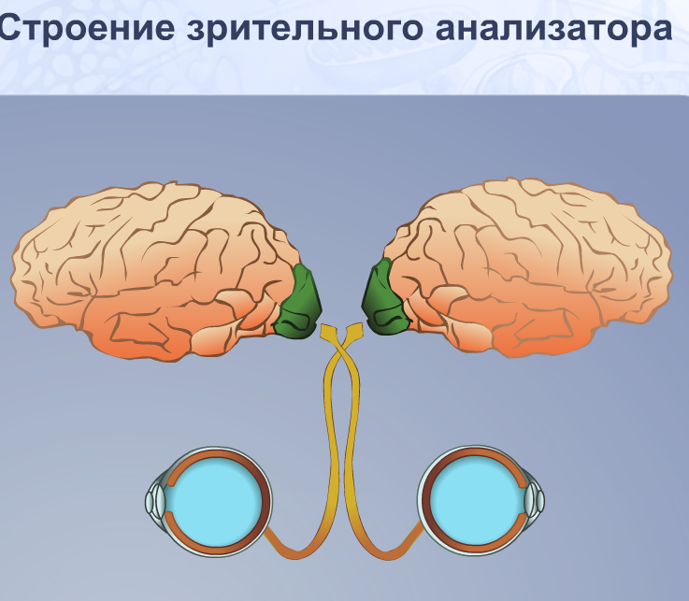
УЭ- 3
Цель: Изучить внешнее строение органа зрения и его вспомогательный аппарат
Задание-1: Прочитайте раздел «Строение органа зрения» первые три абзаца
Задание-2: Рассмотрите рис. 82
Задание-3: Заполнить схему «органы защиты глаз и их функции» в листе заданий
Заполните схему:
Защита глаз спереди
?
?
?
слайд 15-16
УЭ- 4
Цель: Изучить внутреннее строение органа зрения
Задание-1: Прочитайте раздел «Строение органа зрения» с 4 по 8 абзац
Задание-2: Сделай подписи в листе заданий к рисунку Слайд 17

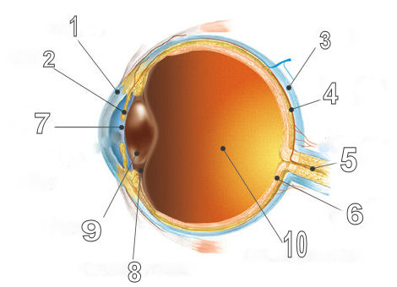
- __________________
- __________________
- __________________
- __________________
- __________________
- __________________
- __________________
- __________________
- __________________
- __________________

1 – роговица
2 – радужная оболочка
3 – белочная оболочка (склера)
4 – сосудистая оболочка
5 – зрительный нерв
6 – сетчатка
7 - зрачок
8– связки хрусталика
9 – хрусталик
10 – стекловидное тело
посмотрите, кто не допустил ни одной ошибки? Поставьте себе на карточке «5».
Кто допустил одну ошибку? Поставьте себе «4»
Кто допустил больше 2 ошибок, поставьте себе «3».
Ребята, а есть те, кто допустил 5 и более ошибок???
Физкультминутка Слайд 18-19
УЭ-5
Цель: Познакомиться со строением сетчатки Слайд 20
Задание-1: Прочитайте научный текст «Строение сетчатки» Ответить на вопросы в листе заданий
Третья оболочка - сетчатка состоит из 130 млн. светочувствительных клеток-фоторецепторов. Более 100 лет назад Макс Шультце разделил фоторецепторы позвоночных на два типа: палочки и колбочки. Палочки отвечают за передачу черно-белого изображения, а колбочки ответственны за способность различать цвета. Ученым удалось насчитать в сетчатке до 125 млн. палочек и около 7 млн. колбочек. Колбочки в основном расположены в центре сетчатки, а палочки на периферии. Палочки возбуждаются очень быстро слабым сумеречным светом, а колбочки возбуждаются медленнее и только ярким светом. От нервных клеток сетчатки отходят длинные отростки. В одном месте сетчатки они собираются в пучок и образуют зрительный нерв. Более миллиона его волокон передают в зрительную зону КБП информацию в форме слабых нервных импульсов. В зрении участвуют оба полушария головного мозга, каждое из которых получает информацию, как от правого, так и от левого глаза. В центре сетчатки, там, где больше всего чувствительных к свету клеток (колбочек) расположено желтое пятно. Поэтому наиболее отчетливо мы различаем предметы, изображения которых попадают прямо на желтое пятно. Всего человек может различать до 250 основных тонов и 5-10 млн. оттенков. В месте, где выходит зрительный нерв из глаза, зрительных рецепторов нет. Здесь находится слепое пятно, которое человеком не замечается.
1. Как называются светочувствительные клетки сетчатки?
2. Какие типы светочувствительных клеток выделяют в сетчатке?
3. Где располагаются колбочки и палочки в сетчатке?
4. Что такое жёлтое пятно?
5. Что такое слепое пятно?

УЭ-Выход Слайд 21
Цель: Проверить знания по пройденной теме
Выполните тест:
1. Где расположены светочувствительные рецепторы глаз:
а) в сетчатке; б) в хрусталике; в) в радужной оболочке; г) в белочной оболочке
2. Пигментацией какой части глаза определяется ее цвет:
а) сетчатки; б) хрусталика; в) радужной оболочки; г) белочной оболочки
3. Проводящая часть зрительного анализатора:
а) сетчатка; б) зрачок; в) зрительный нерв; г) зрительная зона коры головного мозга
4. Из чего построена сетчатка глаз:
а) из радужной оболочки; б) из кровеносных сосудов;
в) из светочувствительных рецепторов; г) из белочной оболочки?
5. Как называются питающая оболочка глаз:
а) радужная оболочка; б) стекловидное тело;
в) сосудистая оболочка; г) белочная оболочка?
6. Структура, относящаяся к вспомогательной системе глаза:
а) Роговица б) Веко в) Хрусталик г) Радужка
7. Двояковыпуклая эластичная прозрачная линза, окруженная ресничной мышцей:
а) Хрусталик б) Зрачок в) Радужка г) Стекловидное тело
8. Место выхода зрительного нерва:
а) Белое пятно б) желтое пятно в) Темная область г) Слепое пятно
ответы слайд 22
Рефлексия
Ребята, перед вами кружочки разного цвета. Каждый кружок символизирует не только ваше настроение, но и ваше отношение к сегодняшнему уроку. Для этого вы должны подойти к ватману, взять один кружок, согласно той характеристике, которую вы видите на экране и прикрепить его. слайд 23

Урок был интересен. Он был полезен для меня.

Я удовлетворён уроком, но я не проявил достаточной активности в нём.

Урок принёс мне мало пользы.

Домашнее задание
Если ты за урок получил 5 то подготовить интересные факты по теме «зрительный анализатор»
Если твоя оценка 4 то разгадай кроссворд по данной теме
Если оценка 3 то изучи снова параграф и составь развёрнутый план

А закончить наш с вами урок я хочу следующими строками: (слайд 24).
Глаза умеют говорить,
Кричать от счастья или плакать,
Глазами можно ободрить,
С ума свести, пуститься в драку...

Словами можно обмануть,
Глазами это - невозможно.
Во взгляде можно утонуть,
Если смотреть неосторожно...

Не знают устали глаза,
Что видят всюду, то внимают,
Пусть не коснется их слеза,
Лишь счастьем пусть они сияют.

Приложение 3
Технологическая карта к уроку «Зрительный анализатор».

№  Учебного  элемента | Учебный материал с указанием заданий | Руководство по усвоению  учебного материала
УЭ 0 | Интригующая цель: В ходе работы с учебно-тематической картой вы должны сформировать знания о значении зрения в жизни человека, о строениях и функциях зрительного анализатора, о зрительном восприятии; | Внимательно прочитай цель урока.
УЭ - вход | Цель: Оценить свои первоначальные знания о зрительном анализаторе  Да или нет  1. Брови и ресницы выполняют защитную функцию  2. Врач лечащий заболевание глаз - офтальмолог  3. Зрительный анализатор состоит из трёх частей  4. Глаз и зрительный анализатор – это одно и тоже  5. На сетчатке формируется перевернутое изображение предмета  6. Слёзы выполняют защитную функцию  7. Диаметр зрачка всегда постоянный  8. Зрачок – это отверстие в радужной оболочке глаза | Выполни самостоятельно тест
УЭ - вход |  | 8 правильных ответов – «5»  7-6 правильных ответов – «4»  4-5 правильных ответов – «3»
УЭ 1 | Цель: Изучить значение зрения  Задание-1: Прочитать раздел «Значение зрения» на стр. 198  Задание-2: Ответьте на вопрос: Какое значение имеет зрение для человека? | Оцените как себя как вы поняли этот УЭ
УЭ 2 | Цель На основе знаний о анализаторе выяснить строение зрительного анализатора. Для достижения этой цели урока я предлагаю вам рассмотреть рис. 83 и заполнить схему «Зрительный анализатор» в листе заданий | Рис 83  Выполнение задания 1 в листе заданий  Оцените как себя как вы поняли этот УЭ
УЭ 3 | Цель: Изучить внешнее строение органа зрения и его вспомогательный аппарат  Задание-1: Прочитайте раздел «Строение органа зрения» первые три абзаца  Задание-2: Рассмотрите рис. 82  Задание-3: Заполнить схему «органы защиты глаз и их функции» в листе заданий | Выполнение задания 2 в листе заданий  Оцените как себя как вы поняли этот УЭ
УЭ 4 | Цель: Изучить внутреннее строение органа зрения  Задание-1: Прочитайте раздел «Строение органа зрения» с 4 по 8 абзац  Задание-2: Сделай подписи в листе заданий к рисунку | Выполнение задания 3 в листе заданий Нет ошибок - «5».  1-2 ошибки - «4»  3-5 ошибок - «3».
УЭ 5 | Цель: Познакомиться со строением сетчатки  Задание-1: Прочитайте научный текст «Строение сетчатки» Ответить на вопросы в листе заданий | Работа в парах Оцените как себя как вы поняли этот УЭ
УЭ выход | Цель: оценить знания по теме «зрительный анализатор», полученные на уроке.  Выполните тест:  1. Где расположены светочувствительные рецепторы глаз:  а) в сетчатке; б) в хрусталике; в) в радужной оболочке; г) в белочной оболочке  2. Пигментацией какой части глаза определяется ее цвет:  а) сетчатки; б) хрусталика; в) радужной оболочки; г) белочной оболочки  3. Проводящая часть зрительного анализатора:  а) сетчатка; б) зрачок; в) зрительный нерв; г) зрительная зона коры головного мозга  4. Из чего построена сетчатка глаз:  а) из радужной оболочки; б) из кровеносных сосудов;  в) из светочувствительных рецепторов; г) из белочной оболочки?  5. Как называются питающая оболочка глаз:  а) радужная оболочка; б) стекловидное тело;  в) сосудистая оболочка; г) белочная оболочка?  6. Структура, относящаяся к вспомогательной системе глаза:  а) Роговица б) Веко в) Хрусталик г) Радужка  7. Двояковыпуклая эластичная прозрачная линза, окруженная ресничной мышцей:  а) Хрусталик б) Зрачок в) Радужка г) Стекловидное тело  8. Место выхода зрительного нерва:  а) Белое пятно б) желтое пятно в) Темная область г) Слепое пятно  ответы слайд 22 | Выполни самостоятельно тест  8 правильных ответов – «5»  7-6 правильных ответов – «4»  4-5 правильных ответов – «3»
Итог | Цель: оценить свою работу на уроке  Урок был интересен. Он был полезен для меня  Я удовлетворён уроком, но я не проявил  достаточной активности в нём.  Урок принёс мне мало пользы.
Домашнее задание | Если ты за урок получил 5 то подготовить интересные факты по теме «зрительный анализатор»  Если твоя оценка 4 то разгадай кроссворд по данной теме  Если оценка 3 то изучи снова параграф и составь развёрнутый план

Технологическая карта к уроку «Слуховой анализатор».

№  Учебного  элемента | Учебный материал с указанием заданий | Руководство по усвоению  учебного материала
УЭ 0 | Интригующая цель: В ходе работы с учебно-тематической картой вы должны сформировать знания о значении слуха в жизни человека, о строениях и функциях слухового анализатора, о слуховом восприятии; о причинах заболевания слухового анализатора и правилах гигиены | Внимательно прочитай цель урока.
УЭ - вход | Цель: Оценить начальные знания учащихся о слуховом анализаторе и органе равновесия.  1. Слуховой анализатор состоит из трёх частей: периферической, проводниковой, и центральной  2. За слух отвечает височная доля коры больших полушарий.  3. Центральным звеном слухового анализатора является – слуховой нерв.  4. Ухо состоит из четырёх частей.  5. Среднее ухо от внутреннего отделяет барабанная перепонка  6. Слуховые косточки среднего уха срастаются друг с другом.  5. Заболевание ушей лечит офтальмолог  7для профилактики болезней уха необходимо включать громкую музыку  8. Вестибулярный аппарат – орган слуха | Выполни самостоятельно тест
УЭ - вход |  | 8 правильных ответов – «5»  7-6 правильных ответов – «4»  4-5 правильных ответов – «3»
УЭ 1 | Цель Выяснить строение слухового анализатора. Для достижения этой цели урока я предлагаю вам заполнить схему «Слуховой анализатор» на основе знаний о зрительном анализаторе.  Схема «Слуховой анализатор»  Перферическое Проводниковое  звено звено | Работа в парах, заполнение схемы  Центральное  звено  Оцените как себя как вы поняли этот УЭ
УЭ 2 | Цель выяснить строение органа слуха | Чтение п. 54. стр 203-205  Сделай подписи к рисунку  Оцените как себя как вы поняли этот УЭ
УЭ 3 | Цель выяснить функции составных частей органа слуха. | Заполнение таблицы  Приложение 1  Оцените как себя как вы поняли этот УЭ
  Отдел органа слуха | Строение | Функции
  Наружное ухо | 1 ушная раковина
  Наружное ухо | 2 наружный слуховой проход.
  Наружное ухо | 3 барабанная перепонка
  Среднее ухо | 1 слуховые косточки:  -молоточек,  -наковальня,  -стремечко;
  Среднее ухо | 2 евстахиева труба
  Внутреннее ухо | 1 орган слуха: улитка с полостью, заполненной жидкостью.
  Внутреннее ухо | 2 орган равновесия состоит из трех полукружных каналов
УЭ 4 | Цель выяснить, как проходит звуковая волна по слуховому анализатору. | Просмотреть сюжет, заполнить схему прохождения звуковой волны приложение 2  Оцените как себя как вы поняли этот УЭ
УЭ 5 | Цель: Выявить причины заболевания слуха, формировать правила гигиены слуха.  1.  2.  3. | Прочитать стр. 205-206.  Просмотр сюжета. Составить памятку «Гигиена слуха». Оцените как себя как вы поняли этот УЭ
УЭ выход | Цель: оценить знания по теме «слуховой анализатор», полученные на уроке.  УЭ- выход Выполнение теста  1. Что соединяет среднее ухо с глоткой?  А) барабанная перепонка Б) слуховая труба В) перепонка овального окна Г) улитка  2. Где расположена слуховая зона?  А) в височной доле коры больших полушарий Б) в мозжечке  В) в продолговатом мозге Г) в затылочной доле коры больших полушарий  3. Что, помимо ушной раковины, входит в состав наружного уха?  А) перепонка круглого окна Б) перепонка овального окна В) слуховой проход Г) улитка  4. Распознавание звуков происходит в  А) среднем ухе Б) улитке В) барабанной перепонке Г) коре головного мозга  5. Где находятся рецепторы слуха:  А) во внутреннем ухе Б) в ушной раковине В) в лицевом отделе черепа Г) в среднем ухе  6. Какое количество отделов образует орган слуха?  А) 5 Б) 2 В) 3 Г) 4  7. Проводниковая часть слухового анализатора  А) слуховой нерв Б) слуховая кора В) улитка Г) сетчатка  8. Для профилактики болезней уха необходимо:  А) включать громкую музыку  Б) ходить без головного убора при низкой температуре В) избегать сильных шумов  Г) самостоятельно извлекать из ушного прохода посторонние предметы | Выполни тест
Итог | « Что я за птица?» Для того, чтобы выбрать профессию, подходящую именно ему, он должен оценивать свои возможности. | Оцените свою работу на уроке.  Поставьте себе баллы. Баллы проставляются по каждому критерию, затем суммируются. А теперь узнаем, что же за птицы.
  Критерии | 3балла | 2 балла | 1 балл
  Активность | Высокая | Средняя | Низкая
  Материал урока | Усвоил хорошо | Усвоил частично | Усвоил слабо
  Объяснить тему товарищу | Могу сам | Могу с подсказкой | Затрудняюсь
Дом. задание | Если ты за урок получил 5 то подготовить интересные факты по теме «слуховой анализатор»  Если твоя оценка 4 то составь кроссворд по данной теме  Если оценка 3 то изучи снова параграф и составь развёрнутый план

Муниципальное общеобразовательное учреждение
«Петрецовская средняя общеобразовательная школа»
муниципального образования Вохомский район Костромская область

Кроссворд по теме:

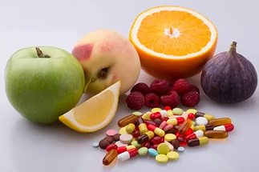

Выполнил: ученик 8 класса
МОУ «Петрецовская СОШ»
Учитель: Гречухина Светлана Анатольевна

С. Никола 2014
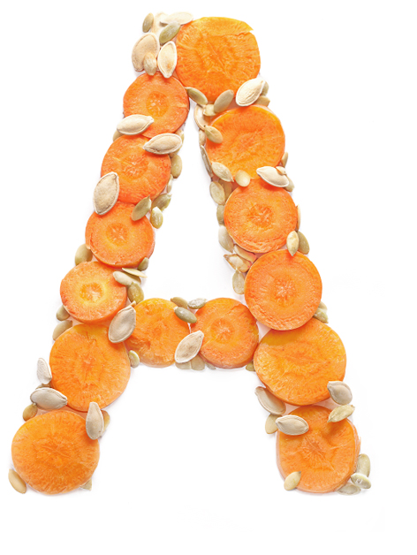

По горизонтали
1. Фрукт, богатый витамином С
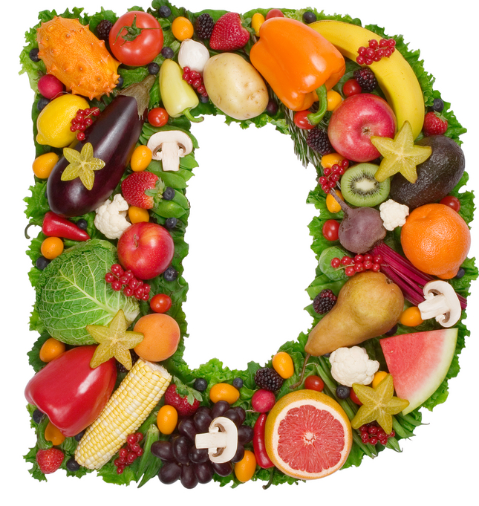
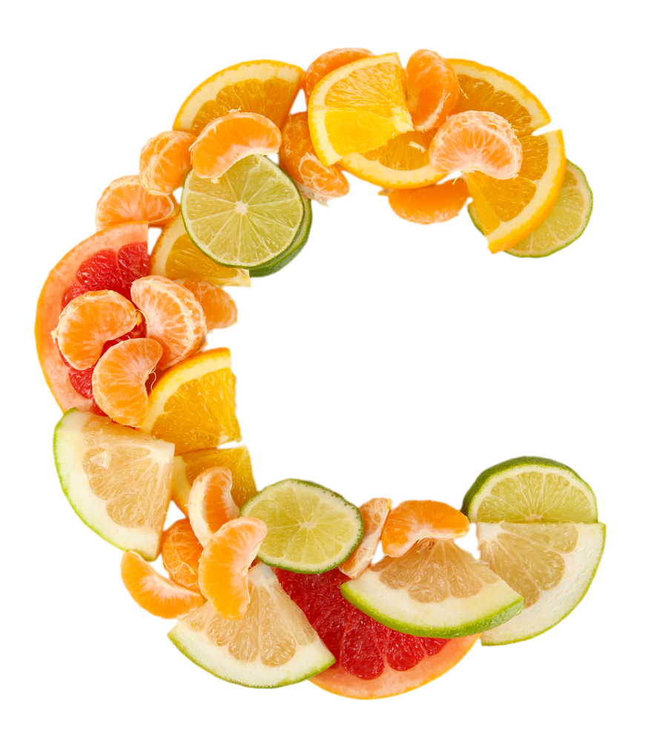
2. Препараты, содержащие в своём составе комплекс витаминов и минеральные соединения.
3. Болезнь возникающая при недостатке витамина С
4. Жёлтый пигмент, содержащийся в моркови, красном перце, абрикосах, тыкве и других овощах и фруктах красного цвета, из которого образуется витамин А
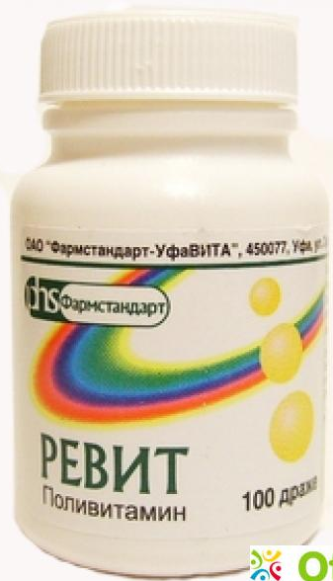
5. Витамин группы жирорастворимых витаминов
6. Заболевание, вызываемое недостаточным количеством какого либо витамина.
7. Заболевание, связанное с нехваткой витамина Д
8. Фамилия учёного, который открыл
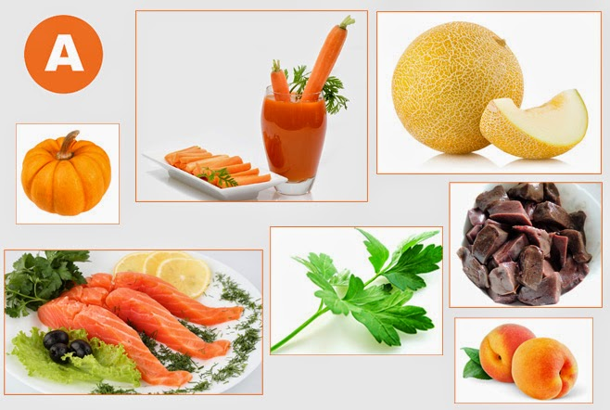
витамины
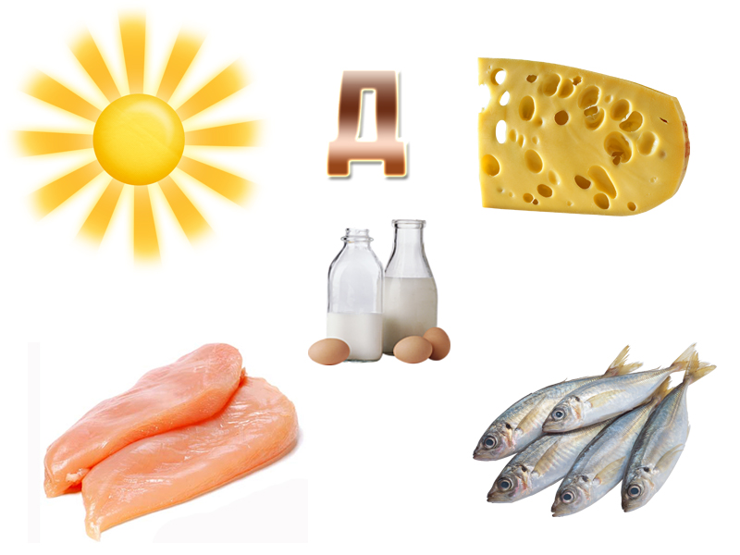
9. Условие, которое необходимо для
выработки организмом витамина Д
По вертикали 1. Заболевание, возникающее
когда организм длительное время не
получает какой либо витамин
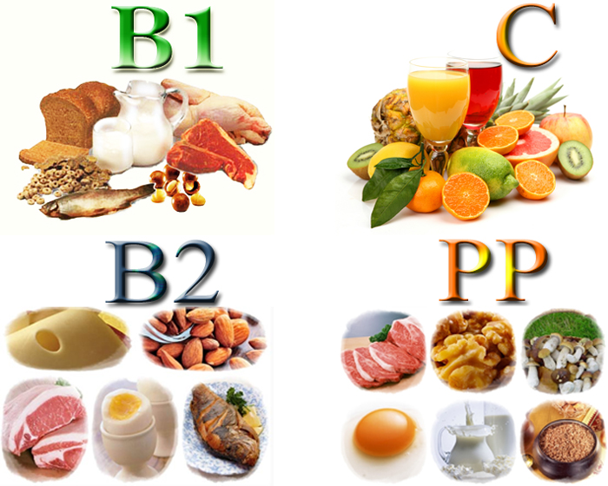

а
т
к
о
н
р
и
п
е
с
А
ь
л
н
и
г
н
ц
а
и
о
и
п
в
и
л
т
ы
н
и
м
а
з
а
г
п
и
и
в
о
т
з
о
н
и
м
а
х
т
а
и
р
с
л
е
о
н
ц
н
у
и
л
н

Приложение 4.2

Приложение 4.3

Муниципальное общеобразовательное учреждение
«Петрецовская средняя общеобразовательная школа»
муниципального образования Вохомский район Костромская область

Сообщение по теме:

«История открытия фотосинтеза
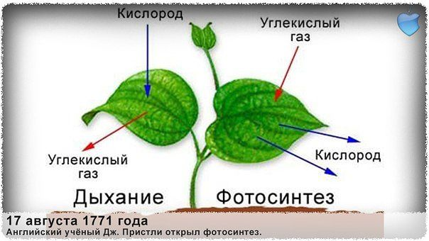

Выполнил: ученик 9 класса
МОУ «Петрецовская СОШ»
Учитель: Гречухина Светлана
Анатольевна

С. Никола 2014г
В начале XVII в. фламандский врач Ван Гельмонт вырастил в кадке с землей дерево, которое он поливал только дождевой водой.
Он заметил, что спустя пять лет, дерево выросло до больших размеров, хотя количество земли в кадке практически не уменьшилось. Ван Гельмонт, естественно, сделал вывод, что материал, из которого образовалось дерево произошел из воды, использованной для полива. В 1777 английский ботаник Стивен Хейлс опубликовал книгу, в которой сообщалось, что в качестве питательного вещества, необходимого для роста, растения используют главным образом воздух.
В тот же период знаменитый английский химик Джозеф Пристли (он был одним из первооткрывателей кислорода) провел серию опытов по горению и дыханию и пришел к выводу о том, что зелёные растения способны совершать все те дыхательные процессы, которые были обнаружены в тканях животных.
Пристли сжигал свечу в замкнутом объеме воздуха, и обнаруживал, что получавшийся при этом воздух уже не может поддерживать горение. Мышь, помещенная в такой сосуд, умирала. Однако веточка мяты продолжала жить в воздухе неделями. В заключение Пристли обнаружил, что в воздухе, восстановленном веточкой мяты, вновь стала гореть свеча, могла дышать мышь. Теперь мы знаем, что свеча, сгорая, потребляла кислород из замкнутого объема воздуха, но затем воздух снова насыщался кислородом благодаря фотосинтезу, происходившему в оставленной веточке мяты. Спустя несколько лет голландский врач Ингенхауз обнаружил, что растения окисляют кислород лишь на солнечном свету и что только их зеленые части обеспечивают выделение кислорода.
Жан Сенебье, занимавший пост министра, подтвердил данные Ингенхауза и продолжил исследование, показав, что в качестве питательного вещества растения используют двуокись углерода, растворенную в воде. В начале XIX века другой швейцарский исследователь де Соседи изучал количественные взаимосвязи между поглощенной растением углекислотой, с одной стороны, и синтезированными органическими веществами и кислородом - с другой.
В результате своих опытов он пришел к выводу, что вода также потребляется растением при ассимиляции СО2. В 1817 г. два французских химика, Пельтье и Каванту, выделили из листьев зеленое вещество и назвали его хлорофиллом. Следующей важной вехой в истории изучения фотосинтеза было сделанное в 1845 г. немецким физиком Робертом Майером утверждение о том, что зеленые растения преобразуют энергию, солнечного света в химическую энергию.
Представления о фотосинтезе, сложившиеся к середине прошлого века, можно выразить следующим соотношением: Зеленое растение СО2+ Н2 О + Свет &#61614; О2 + орг. вещества +химическая энергия Отношение количества С02, поглощенного при фотосинтезе, к количеству выделенного 02, точно измерил французский физиолог растений Бусэнго.
В 1864 г. он обнаружил, что фотосинтетическое отношение, т.е. отношение объема выделенного 02 к объему поглощенного С02, почти равно единице. В том же году немецкий ботаник Закс продемонстрировал образование зерен крахмала при фотосинтезе. Закс помещал зеленые листья на несколько часов в темноту для того, чтобы они израсходовали накопленный в них крахмал. Затем он выносил листья на свет, но при этом освещал лишь половину каждого листа, оставляя другую половину листа в темноте.
Спустя некоторое время весь лист целиком обрабатывали парами йода. В результате освещенная часть листа становилась темно-фиолетовой, что свидетельствовало об образовании комплекса крахмала с йодом, тогда как цвет другой половины листа не изменялся. Прямую связь между выделением кислорода и хлоропластами в зеленых листьях, а также соответствие спектра действия фотосинтеза спектру поглощеных хлоропластами установил в 1880 г. Энгельман. Он поместил нитевидную зеленую водоросль имеющую спирально извитые хлоропласты, на предметное стекло, освещая его узким и широким пучком белого света.
Вместе с водорослью на предметное стекло наносилась суспензия клеток подвижных бактерий, чувствительных к концентрации кислорода. Предметное стекло помещали в камеру без воздуха и освещали. В этих условиях подвижные бактерии должны были перемещаться в ту часть, где концентрация 02 была выше. После прошествия некоторого времени образец рассматривали под микроскопом и подсчитывали распределение бактериопопуляции.
Оказалось, что бактерии концентрировались вокруг зеленых полосок в нитевидной водоросли. В другой серии опытов Энгельман освещал водоросли лучами разного спектрального состава, установив призму между источником света и предметным столиком микроскопа. Наибольшее число бактерий в этом случае скапливалось вокруг тех участков водоросли, которые освещались синим и красным областями спектра. Находящиеся в водорослях хлорофиллы поглощали синий и красный свет. Поскольку к тому времени было уже известно, что для фотосинтеза необходимо поглощение света, Энгельман заключил, что хлорофиллы участвуют в синтезе в качестве пигментов, являющихся активными фоторецепторами. Уровень знаний о фотосинтезе в начале нашего века можно представить следующим образом.
СО2 + Н2О + Свет –О2 + Крахмал + Химическая энергия.
К началу нашего века суммарная реакция фотосинтеза была уже известна. Однако биохимия находилась не на таком высоком уровне, чтобы полно раскрыть механизмы восстановления двуокиси углерода до углеводов.
К сожалению, следует признать, что и теперь еще некоторые аспекты фотосинтеза изучены довольно плохо.

